Colegio Américo Vespucio
Primero básico
Educacion Fsica Deporte y Salud / 2020

Educación física deporte y salud
4° y 5° Básico
GUIA N°13

Nombre | Curso | Fecha
 | ___________ | _____/____/ 2020

EF04 OA 06
Ejecutar actividades físicas de intensidad moderada a vigorosa que desarrollen la condición física por medio de la práctica de ejercicios de resistencia cardiovascular, fuerza, flexibilidad y velocidad, mejorando sus resultados personales.
EF05 OA 06
Ejecutar actividades físicas de intensidad moderada a vigorosa que desarrollen la condición física por medio de la práctica de ejercicios de resistencia cardiovascular, fuerza, flexibilidad y velocidad, estableciendo metas de superación personal.
› higiene, postura y vida saludable

Calentamiento:
Mejora el sistema cardiovascular y respiratorio. También equilibra el ritmo respiratorio y oxigenando así cada vez mejor el organismo. Esto permite, a su vez, que se gane resistencia física y que se eviten los típicos ahogos que sufren las personas que no están habituadas a realizar deporte.
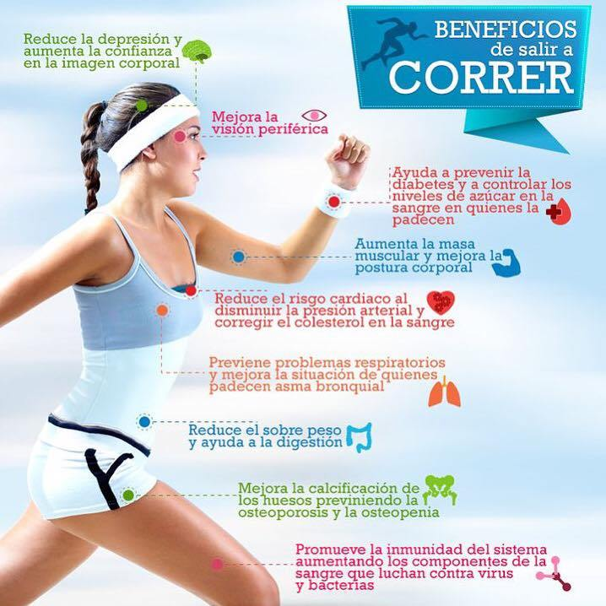
Evita contraer enfermedades. La rutina de ejercicio, en general, fortalece el cuerpo y ayuda a incrementar los anticuerpos. En el caso del running, practicarlo con regularidad disminuye las probabilidades de sufrir diabetes del tipo II, colesterol, hipertensión y obesidad, problemas comunes entre las personas que mantienen una vida sedentaria.

Desarrollo: Actividad de Ejercicio de Locomoción y Percepción.
Actividad 1: LUCHE
En esta actividad podremos aprecias la coordinación y equilibrio que tiene el alumno para poder ejecutar la actividad, si la realiza con mayor facilidad, si logra para el luche rápido y si no le cuesta tomar la tapa. Si logramos ver alguna dificultad en cualquiera de estas áreas, es sumamente necesario comenzar a trabajar las habilidades motrices básica, ya que son ella se le hará difícil realizar algún deporte.
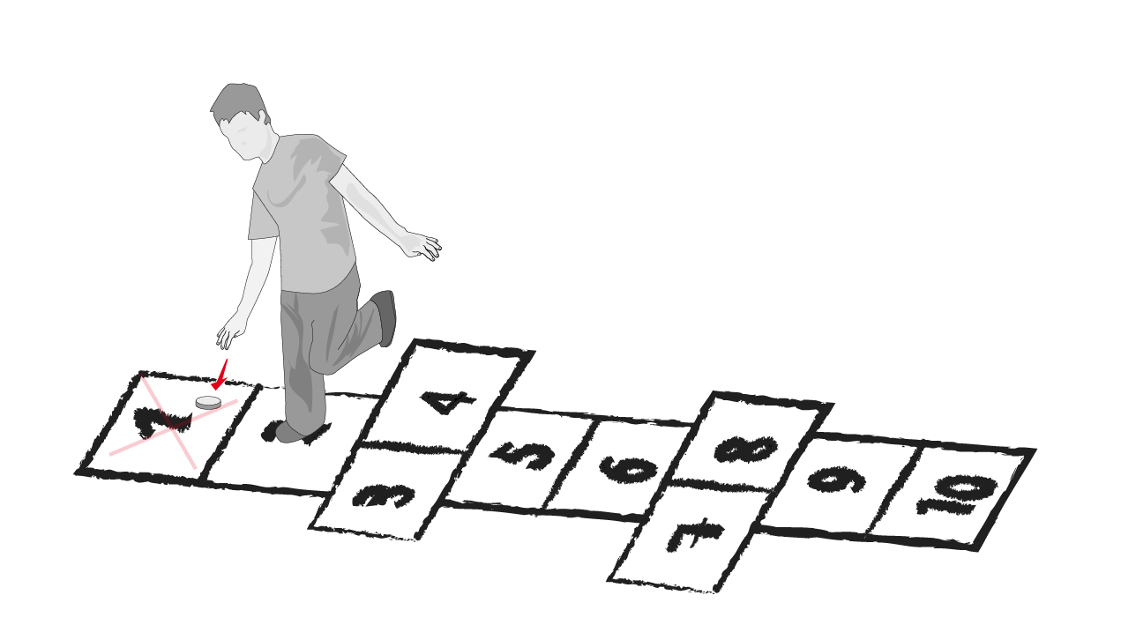
Actividad 2: ESCALERA DE COORDINACION:
En esta actividad, trabajaremos solo la coordinación de pierna que tiene el niño o niña, al tener una buena y fluida coordinación la combinación de movimiento a futuro se le realizarán muy fácil.

Actividad 3: LUCHE A PIE JUNTO:
Esta actividad para lograr reforzar todo lo que hemos hecho anteriormente y ver si el niño o niña tiene la suficiente fuerza en las piernas.
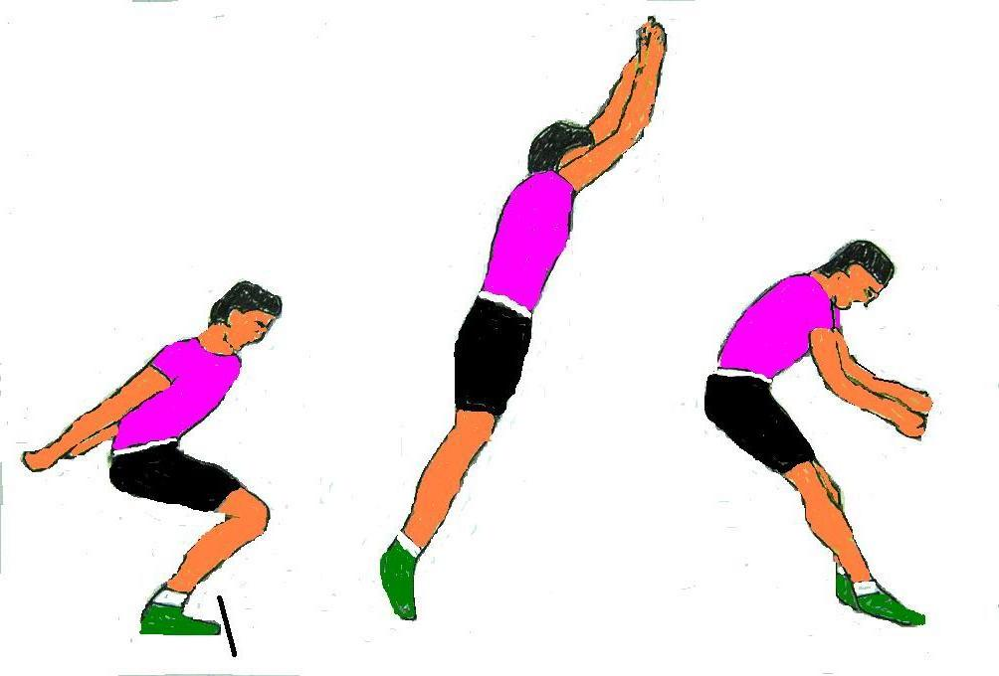

Actividad 4:
Aprende el luche de memoria y juega con los ojos cerrados o vedados, con este juego trabajamos la memoria visual y la precepción

Cierre:
Para cerrar la clase, se realiza una elongación muy suave donde alongamos tren superior:
Todo el cuerpo

Preguntas:
¿Te gusta la actividad? ____________________________________________.
¿Que aprendimos hoy? ____________________________________________.
¿Cuál fue el juego que mas te gusto?
Recuerden:
- Siempre hacer deporte o hacer ejercicio.
- Tomar siempre agua
- Lavarse siempre las manos.

